数字多用表的不确定因素从何而来？
来源： 仪商网
数字多用表指标的主要作用是在测量范围内建立输入信号的测量不确定度。技术指标是“指示值和实际输入值之间的接近程度”。 仪器制造商的信誉依赖于大量仪器在校准周期内的性能表现。（典型的校准周期为一年）。仪器制造工程师和计量人员利用实验室的测量手段进行大量实验并统计，从而制定仪器的技术指标。数字多用表的指标适用于特定型号而不是某台仪器。
同一型号的仪器性能在校准周期内都应该在指标范围以内。例如，数字多用表测量一个输入信号，用50台同样型号的数字万用表来实验。得到一组测试数据，其中一大部分仪器的指示值是相同的，由于测量不确定度存在还是会带来一些数据变化。例如，试用一台校准器输出10V的校准信号，记录这50台仪器的读数。这些读数值应该集中在一个比较窄的10V范围内。接下来，可以计算出50个测量结果的平均值，最后计算出读数值的标准偏差。用δ表示。见公式1.

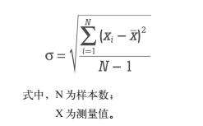

测量结果的标准偏差表征测量样本在平均值左右的发散程度。这个测量结果的发散程度作为指定不确定指标的理论基础。 如果我们将每次的读数都统计起来，可以得到一个正态分布图。（几乎所有的测量结果都跟随一个特定分布，包括那些简单仪器的测量结果，例如卡尺和量杯）。图1为以10V为中心的正态分布曲线。

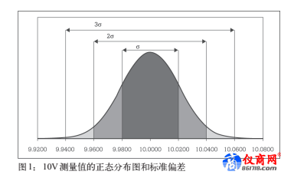

根据实验数据和经验，仪器设计者们获得大量样本的正态分布和标准偏差，从而制定仪器的技术指标。正态分布图将标准偏差和大量读数的分布概率关联起来。68%的读数落在平均值的1个实验标准偏差范围以内。 95%的读数落在平均值的2个实验标准偏差范围以内。 99%的读数落在平均值的3个实验标准偏差范围以内。统计学者们这个百分比称为置信概率。例如：读数值不超过实际值的2个标准偏差的置信概率为95%。 在上面这个简单的列子中可以看出：

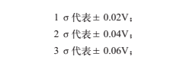

对制造商而言，此时问题变成，指定指标时采用几个实验标准偏差？置信概率是多少？标准偏差的阶数越多，仪器在校准周期内超出指标的几率就越低。仪器制造商的内部工程标准将决定在制定指标的时候使用几个标准偏差。FLUKE的标准指标提供99%的置信概率，即2.6δ。

